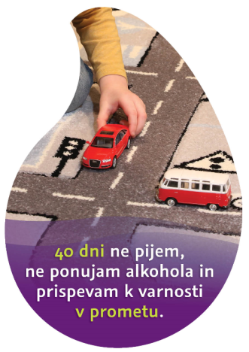
Nagradni literarni natečaj
»Za zdravje in zdrave odnose«
V povezavi s preventivno akcijo 40 dni brez alkohola

Slovenska karitas vabi vse učence zadnje triade slovenskih osnovnih šol, da s svojimi razmišljanji in izdelki prispevajo k spreminjanju odnosa do alkohola. Sodelujejo lahko s samostojno avtorsko vsebino, namenjeno sovrstnikom: PESEM, ZGODBA, ESEJ, STRIP …

Tema izdelkov je razmišljanje mladostnikov o tem, kaj so zdravje in zdravi odnosi doma, med prijatelji in v družbi ter kako te vrednote razvijati in jih negovati v našem okolju, ki je preveč tolerantno do čezmernega in škodljivega pitja alkohola. Kateri so primerni pristopi za sproščanje in pomirjanje, kadar smo v stiski? Kako se lahko sprostimo brez alkohola in drugih substanc? Kako se veseliti in preživljati prosti čas brez alkohola? Kje so meje naše svobode, da z njo ne ogrožamo drugih in sebe, še posebej na cesti? Kaj je samospoštovanje in kaj je smešenje samega sebe? Kaj je zmerno pitje? Kaj je neodgovorno pitje alkoholnih pijač pri delu z napravami, stroji, pri športu in drugih aktivnostih, ki zahtevajo popolno zbranost? Kako bi lahko preprečili, da zaradi čezmernega in škodljivega pitja alkohola ne bi nastajalo toliko trpljenja doma, na cesti in pri zdravju? Kako srbeti za svoje zdravje danes, da ne bo škode v prihodnosti?
Mlade želimo spodbuditi, da bi razmišljali o ohranjanju lepih odnosov, zdravja, blaginje ter pravega veselja in zabave na odgovoren način, brez alkohola in drugih drog. Odločitev za prijatelja, šport, glasbo, razvijanje svojih talentov, uresničevanje svojih sanj in ciljev … je prava izbira, ki nas spodbuja, da pogumno alkoholu rečemo NE.
Obrazec za soglasje staršev o sodelovanju na nagradnem natečaju in o sami akciji 40 dni brez alkohola, si lahko preberete na spletni strani www.karitas.si/natecaj ali www.brezalkohola.si.
Strokovna komisija bo ocenila vse izdelke, ki bodo skupaj s soglasjem starša/skrbnika o sodelovanju na literarnem natečaju do 3. 4. 2020 prispeli na naslov Slovenska karitas, Kristanova 1, 1000 Ljubljana, s pripisom Literarni natečaj »Za zdravje in zdrave odnose« ali na e-naslov: jana.flajs@karitas.si. Prosimo, da v sporočilu navedete ime in priimek ter naslov avtorja in mentorja.

Najboljša literarna dela bomo nagradili. Deset nagrajencev bo prejelo različne vstopnice, med njimi za vožnjo z Ladjico Ema po Ljubljanici, za obisk pustolovskega parka Bovec, za kopanje v Termah Ptuj, Termah Čatež in Termah 3000, poskočno zabavo v Woop (trampolini), nepozabno izkušnjo Sobo pobega (The Escape Room) ter praktične nagrade. Uživali bodo lahko v družbi prijatelja ali družinskega člana. Nagrade so podrobneje predstavljene na spletni strani brezalkohola.si pod rubriko Natečaj.

SOGLASJE STARŠA/SKRBNIKA O SODELOVANJU UČENCA
»Za zdravje in zdrave odnose«

Podpisani/a izjavljam, da soglašam s tem, da moj otrok/varovanec s svojim izdelkom, materialom, gradivom sodeluje v nagradnem literarnem natečaju
»Za zdravje in zdrave odnose«, ki mladostnike spodbuja k aktivni udeležbi v preventivnih aktivnostih preventivne akcije 40 dni brez alkohola.

PROSIMO, IZPOLNITE OBRAZEC S TISKANIMI ČRKAMI!
Ime in priimek učenca: ....................................................................................
Razred, osnovna šola:......................................................................................
Ime in priimek starša/skrbnika: ........................................................................
Naslov za obveščanje o rezultatih natečaja:………………………………………..………...
Podpis starša/skrbnika: ....................................................................................
Kraj:...............................................................................................................
Datum:...........................................................................................................

